重点产业购房补贴申请所需材料
1、《吴江区重点产业紧缺人才资助申请人员名册一》1份（同时需提交电子版，文件名以“开发区-企业简称-申请人姓名”的格式命名，电子版由企业人事汇总后发送至邮箱kfqrcfw@163.com）
2、《吴江区重点产业紧缺人才资助审批表》一式2份（同时需提交电子版，文件名以“开发区-企业简称-申请人姓名”的格式命名，电子版由企业人事汇总后发送至邮箱kfqrcfw@163.com）
3、企业工商营业执照原件及复印件1份
4、有效劳动合同原件及复印件1份
5、个人所得税完税证明原件（一般为一年，所得税完税证请至吴江区地税局申报收入额自助打印，应当包含收入总额信息，其他分局打印没有收入总额信息，且扣缴义务人名称与人才申请企业须一致，样板见最后）
6、学历学位证书（国外、境外学历学位须提供国家教育部颁发的《国外学历学位认定证书》）、学信网学历证书电子注册备案表、职称证书或职业资格证书原件及复印件1份
7、身份证原件及复印件1份
8、户籍凭证原件及复印件1份
9、人事关系证明原件及复印件1份
10、已婚人士须提交结婚证原件及复印件1份
11、社会保险凭证原件（可在吴江区人社局网站自行打印）
12、购买期房：（1）网上备案的购房合同原件及复印件1份；
（2）销售发票或收据原件及复印件1份
购买存量住房：房产证、土地证、购房协议、完税凭证原件及复印件各1份

个人所得税完税证样板
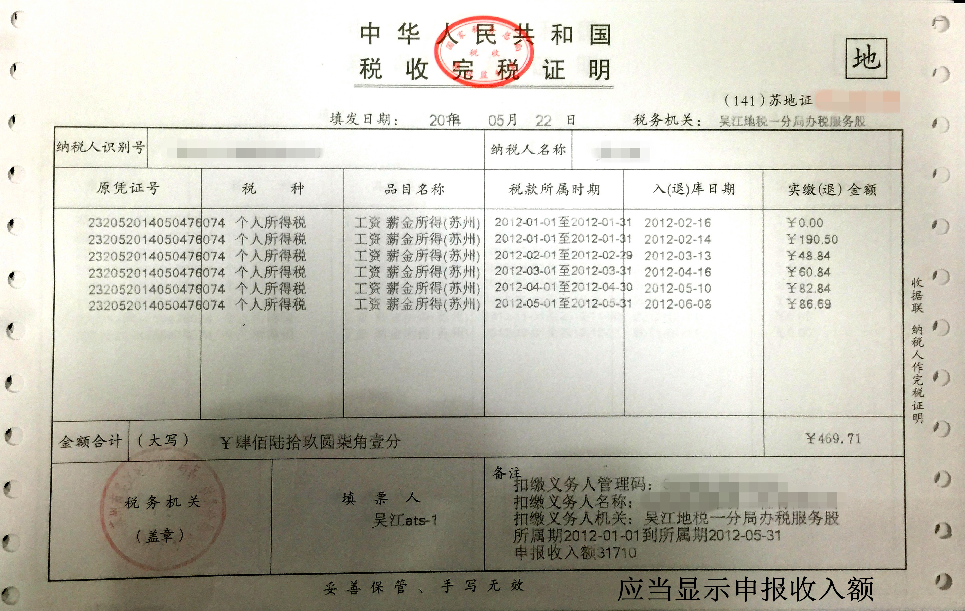
注：1、一般为一年的缴税数据
2、完税证明应当有上图右下角显示的“申报收入额”（须吴江区地税自助打印，其他分局打印没有“申报收入额”此项信息）
3、扣缴义务人名称与人才申请企业名称须一致

